Update 9.2.18
Immer mehr Einzelheiten über die in diesem Jahr erscheinende 1MW-Anlage werden bekannt: (Quelle, wie immer, http://www.rossilivecat.com/ )
Die interessanteste Meldung vorweg:
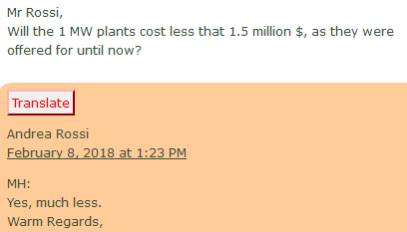
Ein Leser fragt, ob die 1 MW-Anlage weniger kostet als die 1,5 Mio. $ die er bisher für eine solche Anlage alter Art verlangt hat? Rossi's Antwort: Ja, viel weniger. - Anmerkung: Ich will das jetzt nicht kommentieren, zunächst müssen wir genauere Zahlen haben. Außerdem handelt es sich bei dem "1-MW" um thermische Megawatt. Bei der Umwandlung in Elektrizität gehen ca. 40 % verloren. - Die Kosten für eine entsprechend große Windkraftanlage sollen mittlerweile unter 800 000 € - aber dieser Vergleich hinkt gewaltig: Die Windkraftanlage liefert diese Leistung nur wenn auch wirklich Wind weht und die Kosten für die nötige Infrastruktur sind nicht berücksichtigt. - Warten wir also ab.
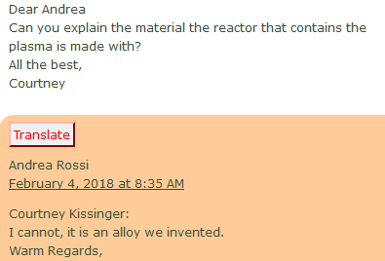
Ein Leser fragt, aus welchem Material die Hülle besteht, die das Plasma umschließt. Antwort Rossi: Kann ich nicht sagen, es handelt sich um eine Legierung die wir entwickelt haben.
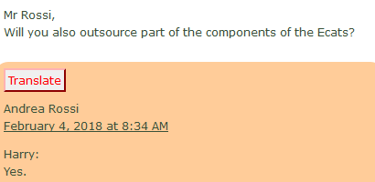
Ein anderer Leser möchte gerne wissen, ob er einzelne Komponenten des E-Cat zuliefern läßt. Antwort Rossi: Ja. Anmerkung: Ich vermute, dass der winzige Reaktor selbst mit den ABB-Fertigungsrobotern im Hause der Leonardo-Corp. hergestellt wird. "Outgesourced" werden mit Sicherheit nur angrenzende Komponenten, nämlich die Hülle, Wärmetauscher, Leitungen etc.

